KAUNO MIESTO SAVIVALDYBĖS ADMINISTRACIJOS MIESTO PLĖTROS DEPARTAMENTO
KULTŪROS PAVELDO SKYRIUS
(dokumento sudarytojo pavadinimas)

KULTŪROS PAVELDO OBJEKTO BŪKLĖS
PATIKRINIMO AKTAS
2014-01-17 Nr. 55-5-34
KAUNAS

I. BENDRIEJI OBJEKTO DUOMENYS

- Pavadinimas: Veršvų piliakalnis
2. Kultūros vertybių registro unikalus kodas: 1805

3. Adresas: Šalia „Via Balticos“ Vakarinio lanksto, Kaunas

4. Valdytojas: -
(vardas, pavardė, gyv. vieta, tel. numeris/juridinioasmens pavadinimas, teisinė forma, buveinė, kodas, tel. numeris)

5. Paskelbtas ar nepaskelbtas saugomu kultūros paveldo objektu: Paskelbtas (statusas: Paminklas)

6. Ankstesnio būklės patikrinimo data ir akto numeris: 2011-12-14 Nr. S-25

II. KULTŪROS PAVELDO OBJEKTO BŪKLĖS DUOMENYS

7. Kultūros paveldo objekto vertingosios savybės ir kiekvienos iš jų būklės apibūdinimas
Piliakalnis įrengtas Nemuno kranto kyšulyje. Iš š.v., p.v. ir p.r. jį juosia Nemuno slėnio daubos, iš š.r. prieina gretima aukštuma. Piliakalnio šlaitai statūs, nuo slėnio ir daubų iki 30 - 40 m aukščio. Viršuje yra 20 m ilgio š.r. - p.v. kryptimi ir 15 m pločio aikštelė. Jos š.r. gale, nuo aukštumos, supiltas 3,5 m aukščio nuo aikštelės ir 5 m aukščio išorėje pylimas. Į š.r. nuo piliakalnio buvo gyvenvietė, kuri sunaikinta nutiesus Kauno vakarinį apvažiavimą. Išmatavimai/plotas: 220 m ilgio r. - v. kryptimi ir iki 130 m pločio. (būklė nepakitusi).
8. Kultūros paveldo objekto būklės apibūdinimas:
Būklė patenkinama. Dalis piliakalnio apaugusi medžiais ir krūmais, ribojančiais objekto apžvelgimą.. Būklė vertinama 3 (nepakitusi).

PRIDEDAMA:

9. Fotofiksacija

- Suniokotas informacinis ženklas piliakalnio papėdėje, 2014-01-15 (F-1);
- Veršvų piliakalnis iš P pusės, 2014-01-15 (F-2);
- Veršvų piliakalnis iš PV pusės, 2014-01-15 (F-3);
- Veršvų piliakalnio aikštelė, 2014-01-15 (F-4);
Viso: 2 lapai.

10. Kiti dokumentai: -

11. Kultūros paveldo objekto būklės patikrinimo data: 2014-01-15

__________________________________ Saulius Rimas
(aktą įforminusio asmens parašas) (vardas ir pavardė)

Kauno miesto savivaldybės Kultūros paveldo skyriaus vyriausiasis specialistas
(pareigų pavadinimas)

Kultūros vertybės kodas:
1805
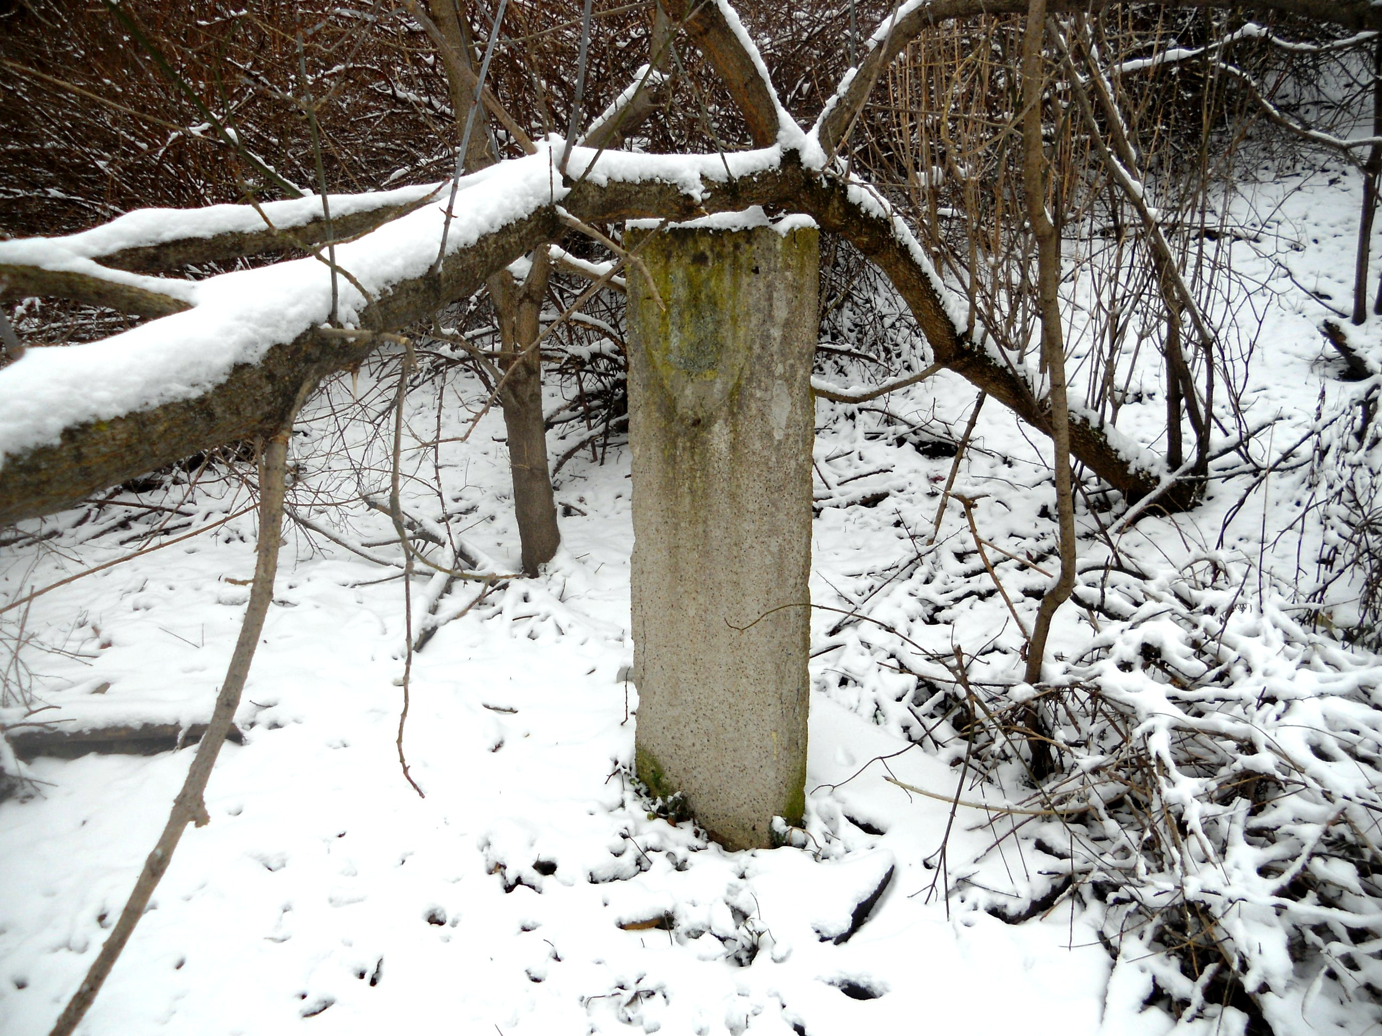
Nr. | 1 |  | Pavadinimas | Suniokotas informacinis ženklas piliakalnio papėdėje
Fotografavo |  | Vaiva Pelekaitė |  |  | Data | 2014-01-15
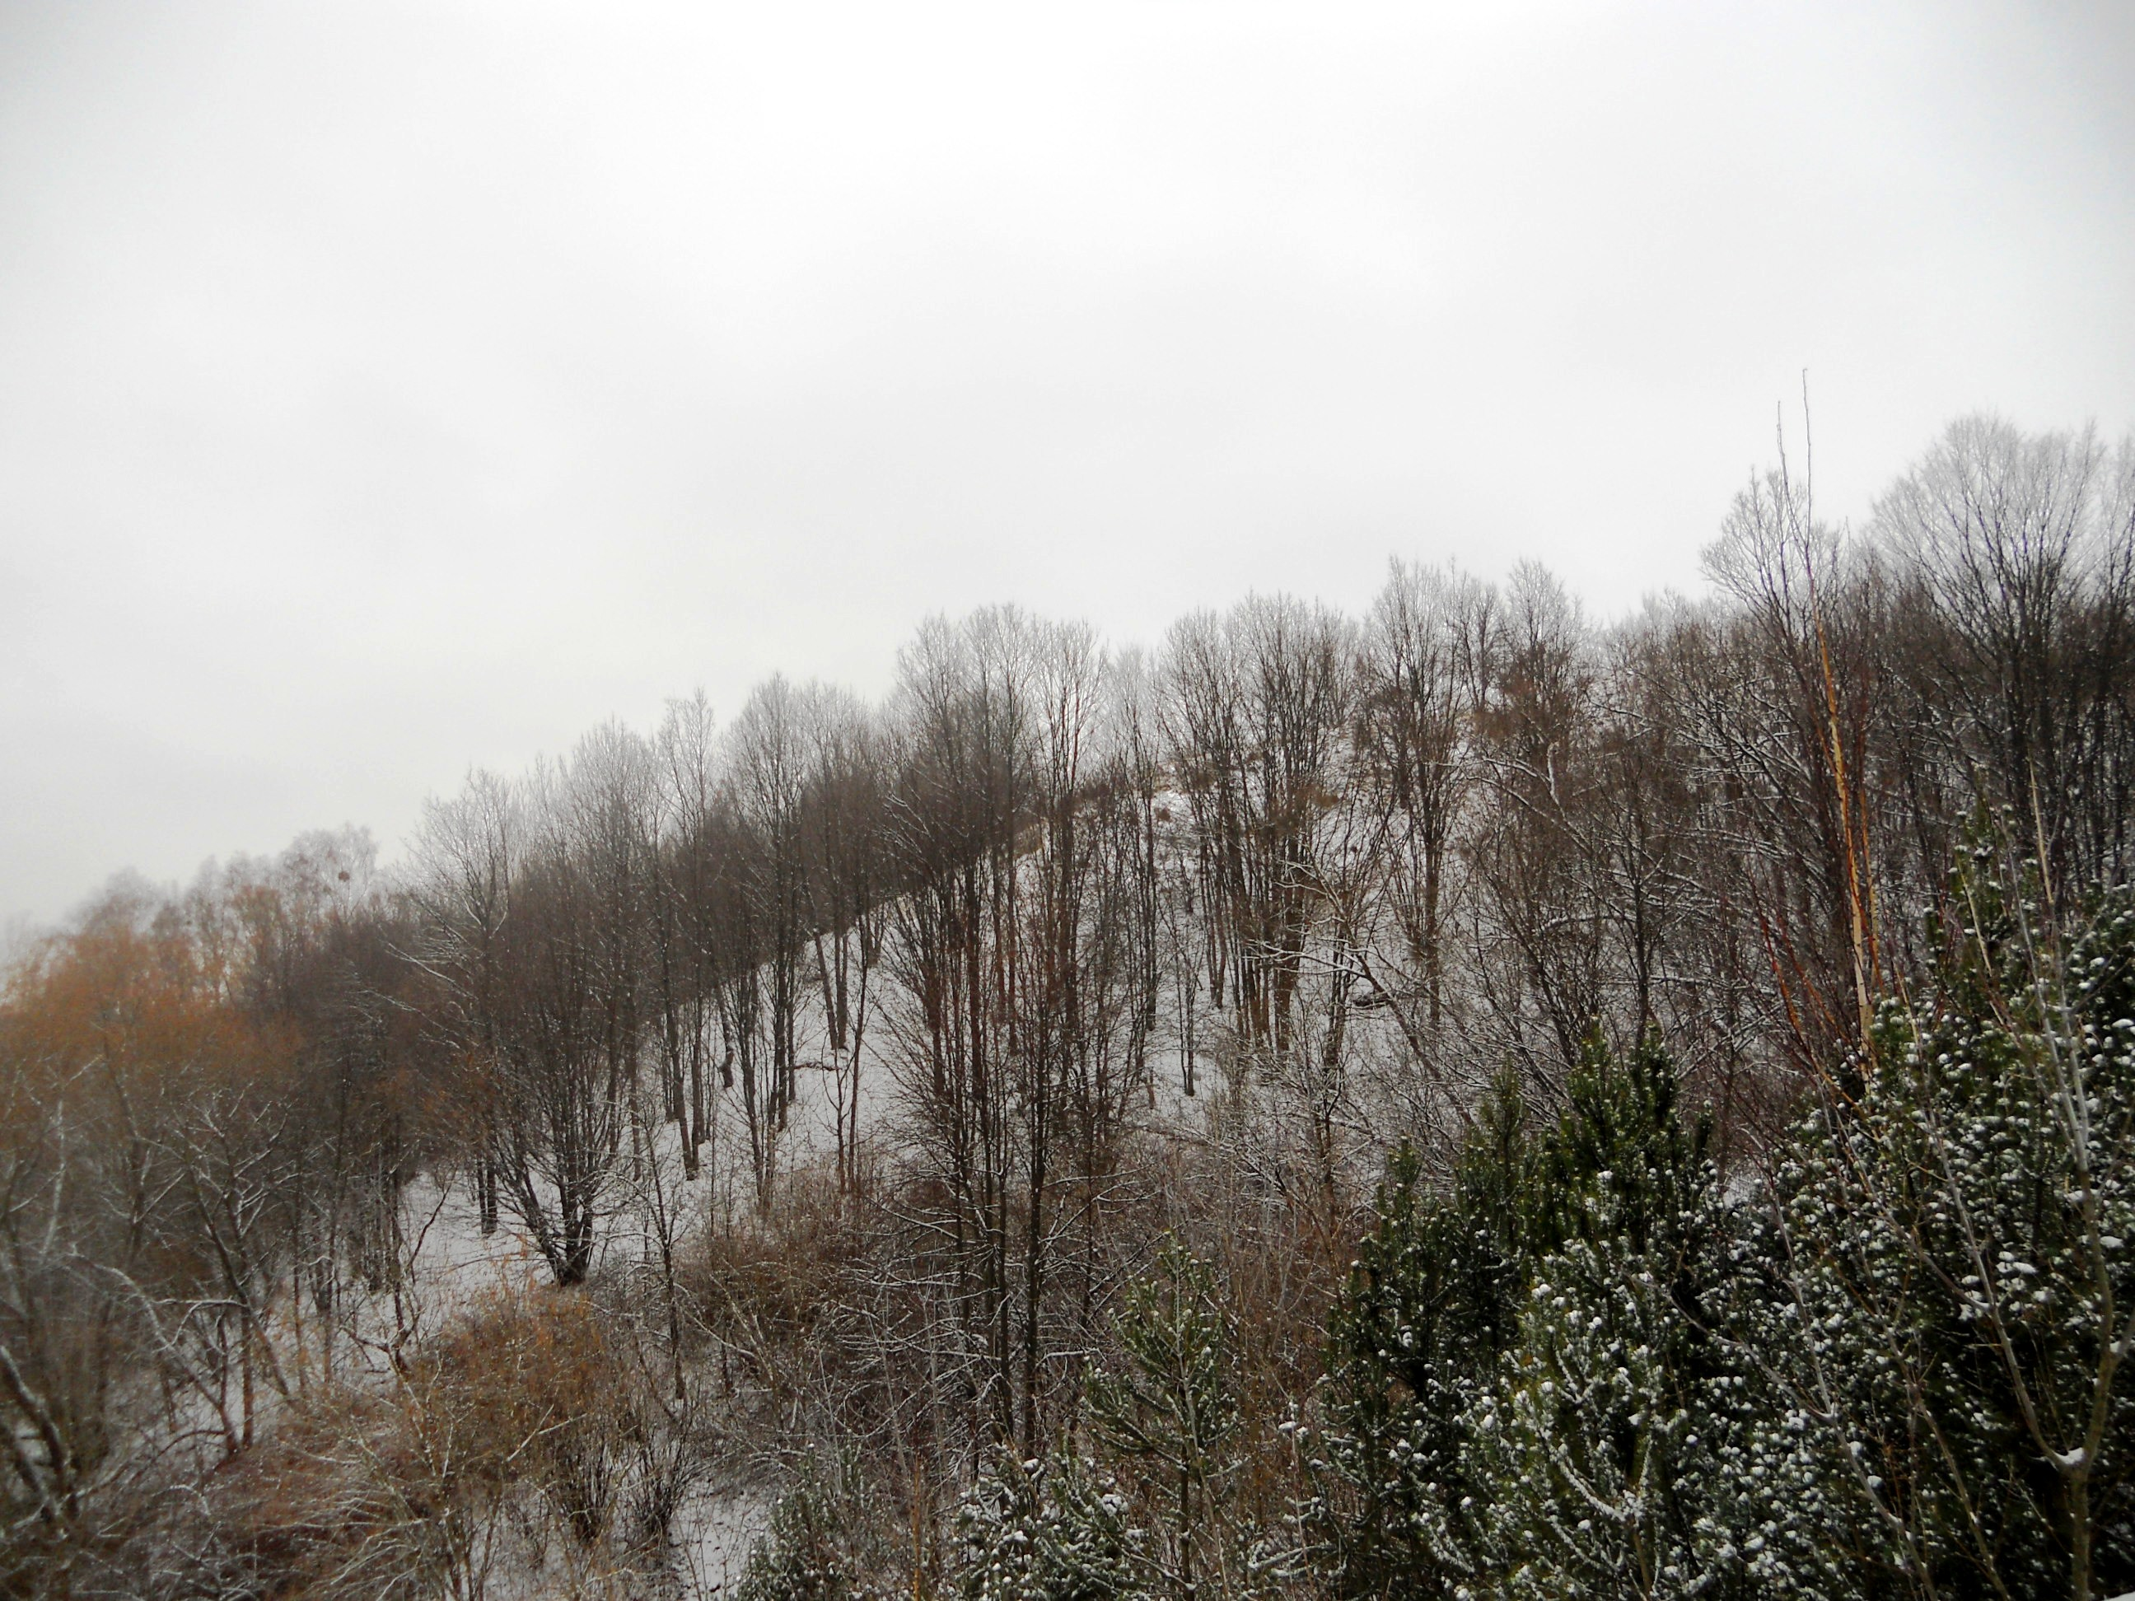
Nr. | 2 |  | Pavadinimas | Veršvų piliakalnis iš P pusės
Fotografavo |  | Vaiva Pelekaitė |  |  | Data | 2014-01-15
Kultūros vertybės kodas:
1805
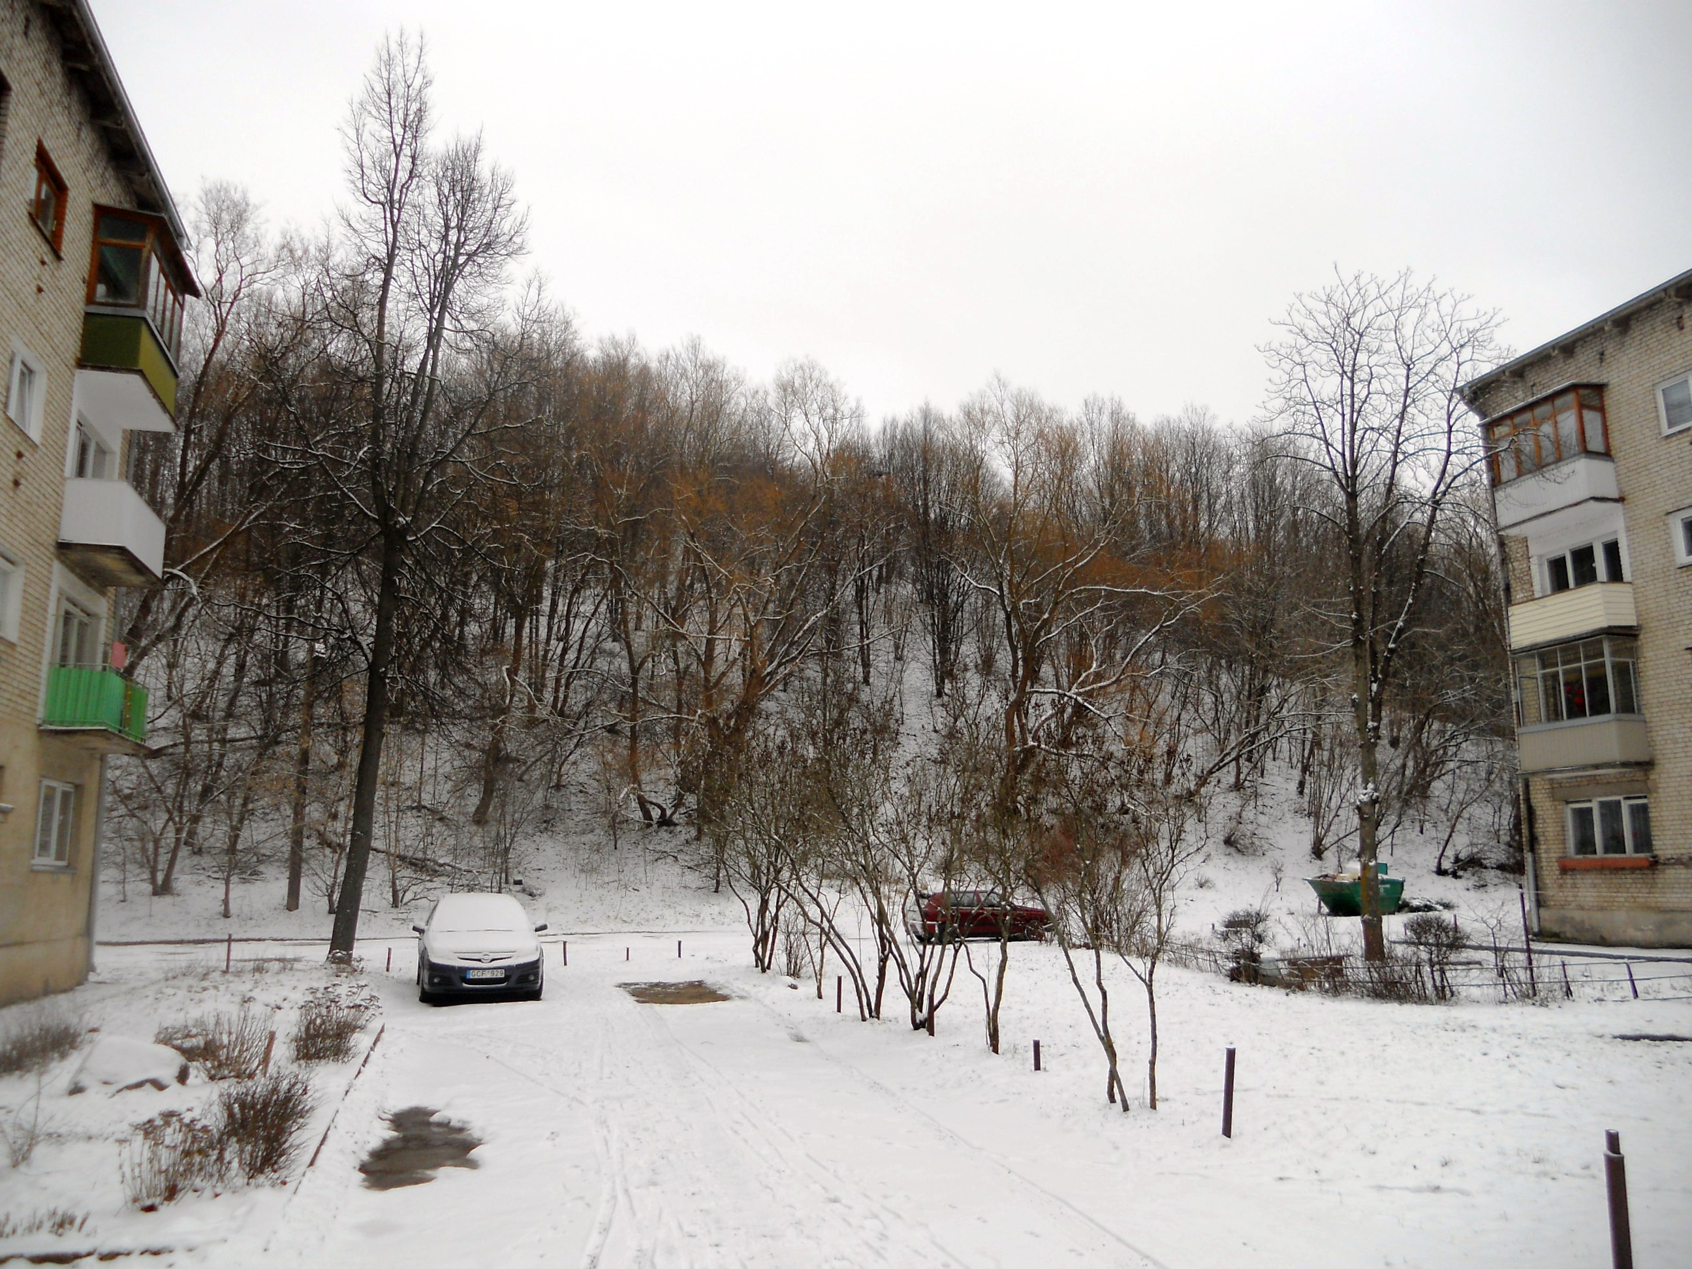
Nr. | 3 |  | Pavadinimas | Veršvų piliakalnis iš PV pusės
Fotografavo |  | Vaiva Pelekaitė |  |  | Data | 2014-01-15
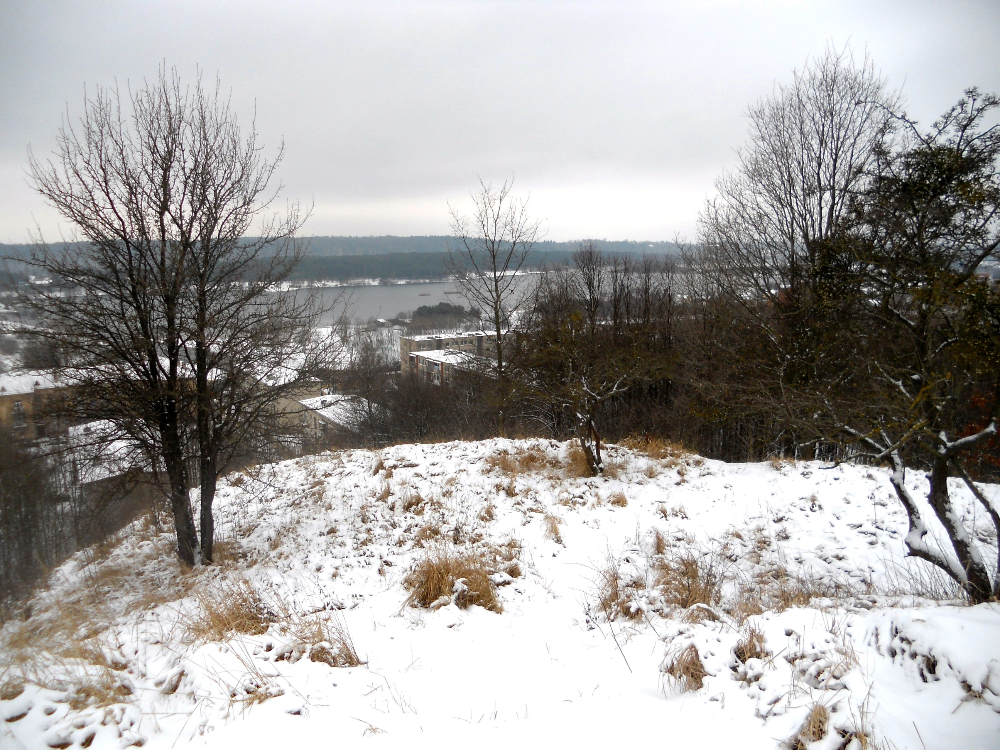
Nr. | 4 |  | Pavadinimas | Veršvų piliakalnio aikštelė
Fotografavo |  | Vaiva Pelekaitė |  |  | Data | 2014-01-15

